**实验三 ListView的使用**

学号：2021329600006 姓名： 陈昊天 成绩：

班级：21计科4班 联系电话：13456982338

实验地点：10-414

实验日期：2023年10月19日

1. **实验目的**

1.1 熟悉App开发常用的一些中级控件及相关工具，主要包括各种布局用法、ListView的用法；

1.2 进一步掌握Intent的基本概念与用法，通过Intent在不同的Activity之间传递数据；

1. **实验内容**

2.1 学习ListView的基本使用方法，按照实验四参考资料的步骤，创建新的Model，在新的Activity中，参照案例1代码编程，调试并学会相关代码的编写。运行，截图展示。

2.2 学习ListView定制界面的编程方法，按照实验四参考资料的步骤，在新的Activity中，参考案例2代码，学会ListView定制界面编程方法。运行并截图展示。

2.3 进一步修改代码，增加一个水果介绍的页面。要求新增加一个实体类 FruitDetail类，包含id、name、imageId、fruitdetail四个属性；新增加一个名为FruitDetailActivity的页面用于显示水果详情。在首页MainActivity中显示水果列表，单击某条水果信息，在FruitDetailActivity中显示水果详情。

**三、实验过程(**实验的设计思路、开发步骤和过程、关键源代码介绍等，请截图展示运行结果**)**

3.1 在项目中创建模块listViewApp，逐步完成案例1代码编写，调试运行。

过程如下（展示截图）：

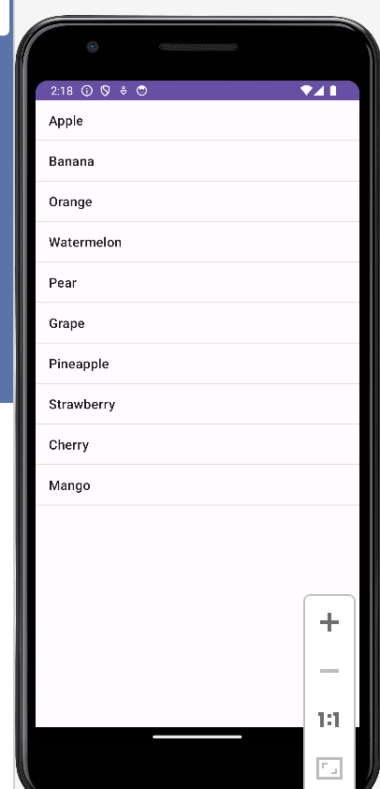

MainActivity

**public class** MainActivity **extends** AppCompatActivity {  
 @Override  
 **protected void** onCreate(Bundle savedInstanceState) {  
 **super**.onCreate(savedInstanceState);  
 setContentView(R.layout.*activity_main*);  
 Intent intent = **new** Intent(MainActivity.**this**, Model1.**class**);  
 startActivity(intent);  
 }  
}

Model1

**public class** Model1 **extends** AppCompatActivity {  
 **private** String[] **data** = { **"Apple"**, **"Banana"**, **"Orange"**, **"Watermelon"**,  
 **"Pear"**, **"Grape"**, **"Pineapple"**, **"Strawberry"**, **"Cherry"**, **"Mango"** };  
 @Override  
 **protected void** onCreate(Bundle savedInstanceState) {  
 **super**.onCreate(savedInstanceState);  
 setContentView(R.layout.*activity_main2*);  
 ArrayAdapter<String> adapter = **new** ArrayAdapter<String>(  
 Model1.**this**, android.R.layout.***simple_list_item_1***, **data**);  
 ListView listView = (ListView) findViewById(R.id.*listView*);  
 listView.setAdapter(adapter);  
 }  
}

Activity_main2.xml

*<?***xml version="1.0" encoding="utf-8"***?>*<**LinearLayout xmlns:android="http://schemas.android.com/apk/res/android"  
 android:layout_width="match_parent"  
 android:layout_height="match_parent"**>  
  
 <**ListView  
 android:id="@+id/listView"  
 android:layout_width="match_parent"  
 android:layout_height="match_parent"** />  
  
</**LinearLayout**>

3.2 在项目中创建模块listFruitsApp，逐步完成案例2代码编写，过程如下（展示截图）：

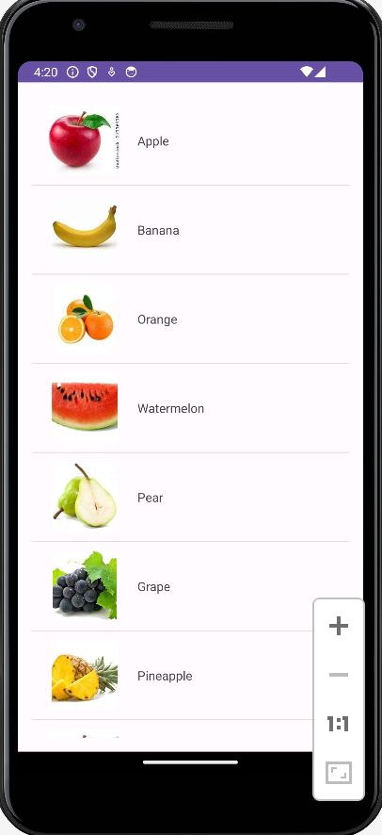

Activity_main.xml

*<?***xml version="1.0" encoding="utf-8"***?>*<**RelativeLayout xmlns:android="http://schemas.android.com/apk/res/android"  
 xmlns:tools="http://schemas.android.com/tools"  
 android:layout_width="match_parent"  
 android:layout_height="match_parent"  
 android:padding="16dp"  
 tools:context=".MainActivity"**>  
  
 <**ListView  
 android:id="@+id/list_view"  
 android:layout_width="match_parent"  
 android:layout_height="match_parent"** />  
  
</**RelativeLayout**>

Fruit_item.xml

*<?***xml version="1.0" encoding="utf-8"***?>*<**LinearLayout xmlns:android="http://schemas.android.com/apk/res/android"  
 android:layout_width="match_parent"  
 android:layout_height="match_parent"  
 android:orientation="horizontal"**>  
  
 <**ImageView  
 android:id="@+id/fruit_image"  
 android:layout_width="0dp"  
 android:layout_height="100dp"  
 android:layout_weight="0.5"  
 android:padding="10dp"** />  
  
 <**TextView  
 android:id="@+id/fruit_name"  
 android:layout_width="0dp"  
 android:layout_height="100dp"  
 android:layout_weight="1"  
 android:gravity="center_vertical"** />  
  
</**LinearLayout**>

3.3 进一步修改代码，增加一个水果详情介绍的页面，设计过程如下（展示截图）：

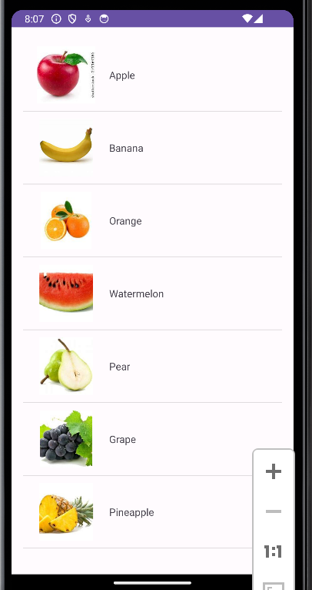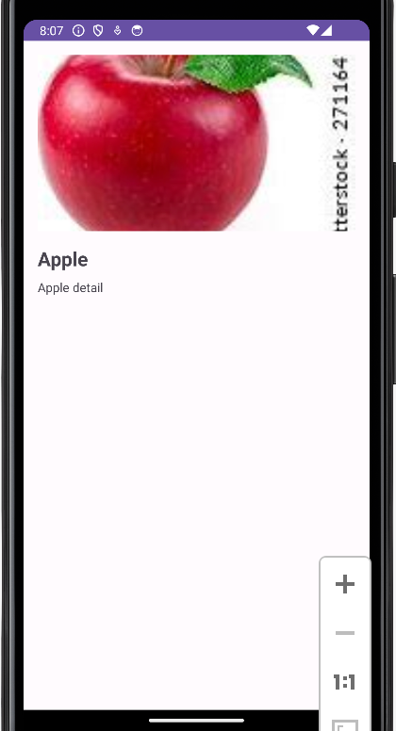

Fruit.java

**package** com.example.listview2;  
  
**import** android.content.Intent;  
**import** android.os.Bundle;  
**import** android.view.View;  
**import** android.widget.AdapterView;  
**import** android.widget.ListView;  
**import** android.widget.Toast;  
  
**import** androidx.appcompat.app.AppCompatActivity;  
  
**import** java.util.ArrayList;  
**import** java.util.List;  
  
**public class** MainActivity **extends** AppCompatActivity {  
  
 **private** List<Fruit> **fruitList**;  
  
 @Override  
 **protected void** onCreate(Bundle savedInstanceState) {  
 **super**.onCreate(savedInstanceState);  
 setContentView(R.layout.*activity_main*);  
  
 initFruits();  
  
 FruitAdapter fruitAdapter = **new** FruitAdapter(MainActivity.**this**, R.layout.*fruit_item*, **fruitList**);  
  
 ListView listView = findViewById(R.id.*list_view*);  
 listView.setAdapter(fruitAdapter);  
  
 listView.setOnItemClickListener(**new** AdapterView.OnItemClickListener() {  
 @Override  
 **public void** onItemClick(AdapterView<?> parent, View view, **int** position, **long** id) {  
 Fruit fruit = **fruitList**.get(position);  
 Intent intent = **new** Intent(MainActivity.**this**, FruitDetailActivity.**class**);  
 intent.putExtra(**"fruit"**, fruit);  
 startActivity(intent);  
 }  
 });  
 }  
  
 **private void** initFruits() {  
 **fruitList** = **new** ArrayList<>();  
  
 **fruitList**.add(**new** Fruit(1,**"Apple"**, R.drawable.*p1*));  
 **fruitList**.add(**new** Fruit(2,**"Banana"**, R.drawable.*p2*));  
 **fruitList**.add(**new** Fruit(3,**"Orange"**, R.drawable.*p3*));  
 **fruitList**.add(**new** Fruit(4,**"Watermelon"**, R.drawable.*p4*));  
 **fruitList**.add(**new** Fruit(5,**"Pear"**, R.drawable.*p5*));  
 **fruitList**.add(**new** Fruit(6,**"Grape"**, R.drawable.*p6*));  
 **fruitList**.add(**new** Fruit(7,**"Pineapple"**, R.drawable.*p7*));}  
}

FruitAdapter

**package** com.example.listview2;  
  
**import** android.content.Context;  
**import** android.view.LayoutInflater;  
**import** android.view.View;  
**import** android.view.ViewGroup;  
**import** android.widget.ArrayAdapter;  
**import** android.widget.ImageView;  
**import** android.widget.TextView;  
  
**import** androidx.annotation.NonNull;  
**import** androidx.annotation.Nullable;  
  
**import** java.util.List;  
  
**public class** FruitAdapter **extends** ArrayAdapter<Fruit> {  
 **private final int resourceId**;  
  
 **public** FruitAdapter(Context context, **int** textViewResourceId, List<Fruit> objects) {  
 **super**(context, textViewResourceId, objects);  
 **resourceId** = textViewResourceId;  
 }  
  
 @NonNull  
 @Override  
 **public** View getView(**int** position, @Nullable View convertView, @NonNull ViewGroup parent) {  
 View view;  
 ViewHolder viewHolder;  
 **if** (convertView == **null**) {  
 view = LayoutInflater.*from*(getContext()).inflate(**resourceId**, parent, **false**);  
 viewHolder = **new** ViewHolder();  
 viewHolder.**fruitImage** = view.findViewById(R.id.*fruit_image*);  
 viewHolder.**fruitName** = view.findViewById(R.id.*fruit_name*);  
 view.setTag(viewHolder);  
 } **else** {  
 view = convertView;  
 viewHolder = (ViewHolder) view.getTag();  
 }  
  
 Fruit fruit = getItem(position);  
 **if** (fruit != **null**) {  
 viewHolder.**fruitImage**.setImageResource(fruit.getImageId());  
 viewHolder.**fruitName**.setText(fruit.getName());  
 }  
  
 **return** view;  
 }  
  
 **private static class** ViewHolder {  
 ImageView **fruitImage**;  
 TextView **fruitName**;  
 }  
}

FruiDetail

**package** com.example.listview2;  
  
**public class** FruitDetail {  
 **private int id**;  
 **private** String **name**;  
 **private int imageId**;  
 **private** String **fruitDetail**;  
  
 **public** FruitDetail(**int** id, String name, **int** imageId, String fruitDetail) {  
 **this**.**id** = id;  
 **this**.**name** = name;  
 **this**.**imageId** = imageId;  
 **this**.**fruitDetail** = fruitDetail;  
 }  
  
 **public int** getId() {  
 **return id**;  
 }  
  
 **public** String getName() {  
 **return name**;  
 }  
  
 **public int** getImageId() {  
 **return imageId**;  
 }  
  
 **public** String getFruitDetail() {  
 **return fruitDetail**;  
 }  
}

FruitDetailActivity

**package** com.example.listview2;  
  
**public class** FruitDetail {  
 **private int id**;  
 **private** String **name**;  
 **private int imageId**;  
 **private** String **fruitDetail**;  
  
 **public** FruitDetail(**int** id, String name, **int** imageId, String fruitDetail) {  
 **this**.**id** = id;  
 **this**.**name** = name;  
 **this**.**imageId** = imageId;  
 **this**.**fruitDetail** = fruitDetail;  
 }  
  
 **public int** getId() {  
 **return id**;  
 }  
  
 **public** String getName() {  
 **return name**;  
 }  
  
 **public int** getImageId() {  
 **return imageId**;  
 }  
  
 **public** String getFruitDetail() {  
 **return fruitDetail**;  
 }  
}

MainActivity

**package** com.example.listview2;  
  
**import** android.content.Intent;  
**import** android.os.Bundle;  
**import** android.view.View;  
**import** android.widget.AdapterView;  
**import** android.widget.ListView;  
**import** android.widget.Toast;  
  
**import** androidx.appcompat.app.AppCompatActivity;  
  
**import** java.util.ArrayList;  
**import** java.util.List;  
  
**public class** MainActivity **extends** AppCompatActivity {  
  
 **private** List<Fruit> **fruitList**;  
  
 @Override  
 **protected void** onCreate(Bundle savedInstanceState) {  
 **super**.onCreate(savedInstanceState);  
 setContentView(R.layout.*activity_main*);  
  
 initFruits();  
  
 FruitAdapter fruitAdapter = **new** FruitAdapter(MainActivity.**this**, R.layout.*fruit_item*, **fruitList**);  
  
 ListView listView = findViewById(R.id.*list_view*);  
 listView.setAdapter(fruitAdapter);  
  
 listView.setOnItemClickListener(**new** AdapterView.OnItemClickListener() {  
 @Override  
 **public void** onItemClick(AdapterView<?> parent, View view, **int** position, **long** id) {  
 Fruit fruit = **fruitList**.get(position);  
 Intent intent = **new** Intent(MainActivity.**this**, FruitDetailActivity.**class**);  
 intent.putExtra(**"fruit"**, fruit);  
 startActivity(intent);  
 }  
 });  
 }  
  
 **private void** initFruits() {  
 **fruitList** = **new** ArrayList<>();  
  
 **fruitList**.add(**new** Fruit(1,**"Apple"**, R.drawable.*p1*));  
 **fruitList**.add(**new** Fruit(2,**"Banana"**, R.drawable.*p2*));  
 **fruitList**.add(**new** Fruit(3,**"Orange"**, R.drawable.*p3*));  
 **fruitList**.add(**new** Fruit(4,**"Watermelon"**, R.drawable.*p4*));  
 **fruitList**.add(**new** Fruit(5,**"Pear"**, R.drawable.*p5*));  
 **fruitList**.add(**new** Fruit(6,**"Grape"**, R.drawable.*p6*));  
 **fruitList**.add(**new** Fruit(7,**"Pineapple"**, R.drawable.*p7*));  
}  
}

Activity_fruit_detail.xml

*<?***xml version="1.0" encoding="utf-8"***?>*<**LinearLayout xmlns:android="http://schemas.android.com/apk/res/android"  
 android:layout_width="match_parent"  
 android:layout_height="match_parent"  
 android:orientation="vertical"  
 android:padding="16dp"**>  
  
 <**ImageView  
 android:id="@+id/fruit_detail_image"  
 android:layout_width="match_parent"  
 android:layout_height="200dp"  
 android:scaleType="centerCrop"  
 android:src="@drawable/p1"** />  
  
 <**TextView  
 android:id="@+id/fruit_detail_name"  
 android:layout_width="match_parent"  
 android:layout_height="wrap_content"  
 android:textSize="22sp"  
 android:textStyle="bold"  
 android:layout_marginTop="16dp"** />  
  
 <**TextView  
 android:id="@+id/fruit_detail_detail"  
 android:layout_width="match_parent"  
 android:layout_height="wrap_content"  
 android:layout_marginTop="8dp"** />  
  
</**LinearLayout**>

Activity_main.xml

*<?***xml version="1.0" encoding="utf-8"***?>*<**RelativeLayout xmlns:android="http://schemas.android.com/apk/res/android"  
 xmlns:tools="http://schemas.android.com/tools"  
 android:layout_width="match_parent"  
 android:layout_height="match_parent"  
 android:padding="16dp"  
 tools:context=".MainActivity"**>  
  
 <**ListView  
 android:id="@+id/list_view"  
 android:layout_width="match_parent"  
 android:layout_height="match_parent"** />  
  
</**RelativeLayout**>

Fruit_item.xml

*<?***xml version="1.0" encoding="utf-8"***?>*<**LinearLayout xmlns:android="http://schemas.android.com/apk/res/android"  
 android:layout_width="match_parent"  
 android:layout_height="match_parent"  
 android:orientation="horizontal"**>  
  
 <**ImageView  
 android:id="@+id/fruit_image"  
 android:layout_width="0dp"  
 android:layout_height="100dp"  
 android:layout_weight="0.5"  
 android:padding="10dp"** />  
  
 <**TextView  
 android:id="@+id/fruit_name"  
 android:layout_width="0dp"  
 android:layout_height="100dp"  
 android:layout_weight="1"  
 android:gravity="center_vertical"** />  
  
</**LinearLayout**>

**四、实验心得**

在本次实验中，我通过完成一系列任务来熟悉App开发中常用的一些中级控件和相关工具。实验的目的是掌握ListView控件的基本使用方法以及Intent的基本概念与用法。

我学习了ListView的基本使用方法。按照参考资料的步骤，我在新的Activity中创建了一个ListView，并通过编写代码实现了数据的显示和点击事件的处理。我使用了系统提供的布局文件和ArrayAdapter来将数据适配到ListView中，这样每一条数据都会显示在ListView的子项中。通过调试和运行，我成功地展示了ListView的基本用法，并且在截图中记录了实验结果。

我学习了ListView定制界面的编程方法。参考案例2的代码，我定义了一个实体类Fruit作为ListView适配器的适配类型，并创建了一个自定义的布局文件fruit_item.xml来指定ListView的子项布局。然后，我编写了一个自定义适配器FruitAdapter，该适配器继承自ArrayAdapter，并重写了构造方法和getView方法。在MainActivity中，我初始化了一些水果数据，并将其通过FruitAdapter适配到ListView中。这样，ListView的每个子项都显示了水果的相关信息。我成功地运行了代码并截图展示了ListView的定制界面。

最后我进一步修改了代码，增加了一个水果介绍的页面。我新增加了一个名为FruitDetail的实体类，包含了水果的id、name、imageId和fruitdetail四个属性。我还创建了一个名为FruitDetailActivity的页面，用于显示水果的详情。在MainActivity中，我显示了水果列表，并通过点击某条水果信息，跳转到FruitDetailActivity中显示该水果的详情。这样，通过Intent在不同的Activity之间传递数据，我成功地完成了实验的目标。

通过完成这次实验，我对App开发中常用的一些中级控件和相关工具有了更深入的了解。我熟悉了ListView的基本用法和定制界面的编程方法，掌握了Adapter的作用和使用。同时，我进一步掌握了Intent的基本概念与用法，学会了在不同的Activity之间传递数据。这些知识对我今后的App开发工作将会非常有帮助。